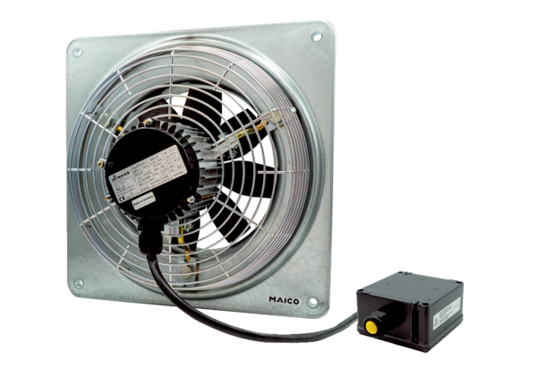Osiowy wentylator ścienny DZQ 50/6 B Ex eOpakowanie jednostkowe: 1 sztukaAsortyment: C
Numer artykułu: 0083.0184Producent: MAICO

